ARTVİN TUR PROGRAMI
1.Gün 24 Ağustos
Kars Hava Alanı'ndan aracımıza binip Kars kalesi ve Ani harabelerini gördükten sonra Ardahan yolu üzerinden 4 saatlik araç yolculuğu ile Şavşat’a geliyoruz.Artvin Şavşat karagölünde çadır kampı yapıyoruz.
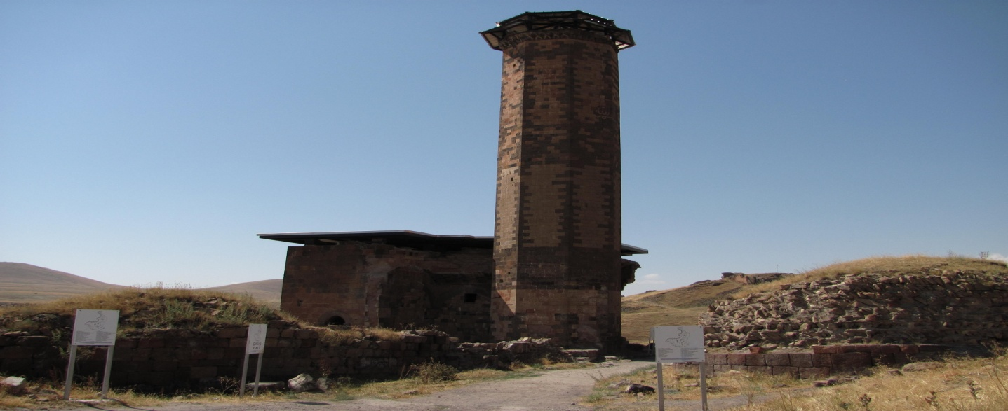
2.Gün 25 Ağustos
Karagölden araçla çıkıyoruz.1 saat araçla yolculuğumuzdan sonra Meydancık/Mısırlı köyünde aracımızdan iniyoruz ve 6 saatlik yürüyüşle Papart ormanlarını geçerek merata yaylasına çıkıyoruz. yine aynı gün Merata yaylasında Kuyruklu gölü görüyoruz ve aynı yaylada çadır kampı yapıyoruz.
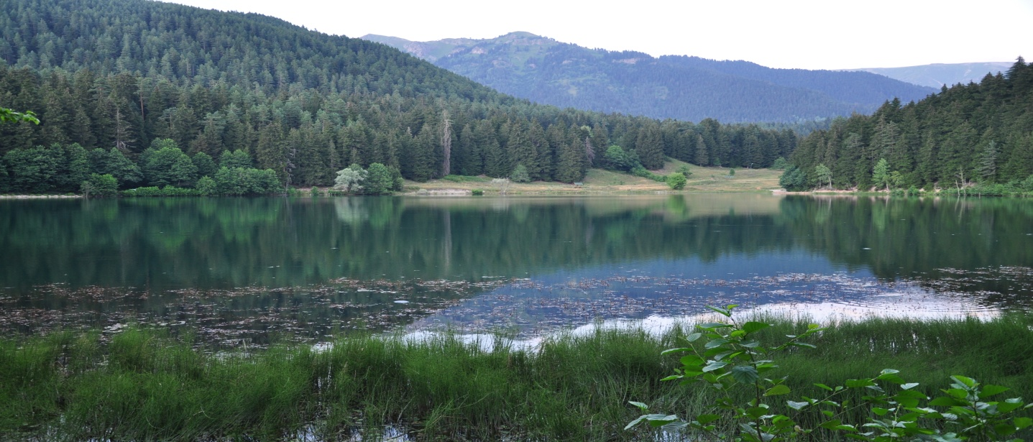
3.Gün 26 Ağustos
Merata yaylasından yürüyüşe başlıyoruz ve 7 saatlik yürüyüşten sonra Maral köyünü geçerek Macahele varıyoruz.Camilide çadır konaklama.
4.Gün 27 Ağustos
Kısa bir yürüyüşle Camili Maral şelalesine ulaşıyoruz.Şelalede suya girilebilir, yanınıza mayo, şort, sandalet alabilirsiniz. Camilide tarihi eser camiler, arıcılık hakkında bilgi, şayet TEMA konuk evi o sıra müsaitse bölge hakkında belgesel izleme şansımız olur. Ardından yine Camilide çadır konaklama.
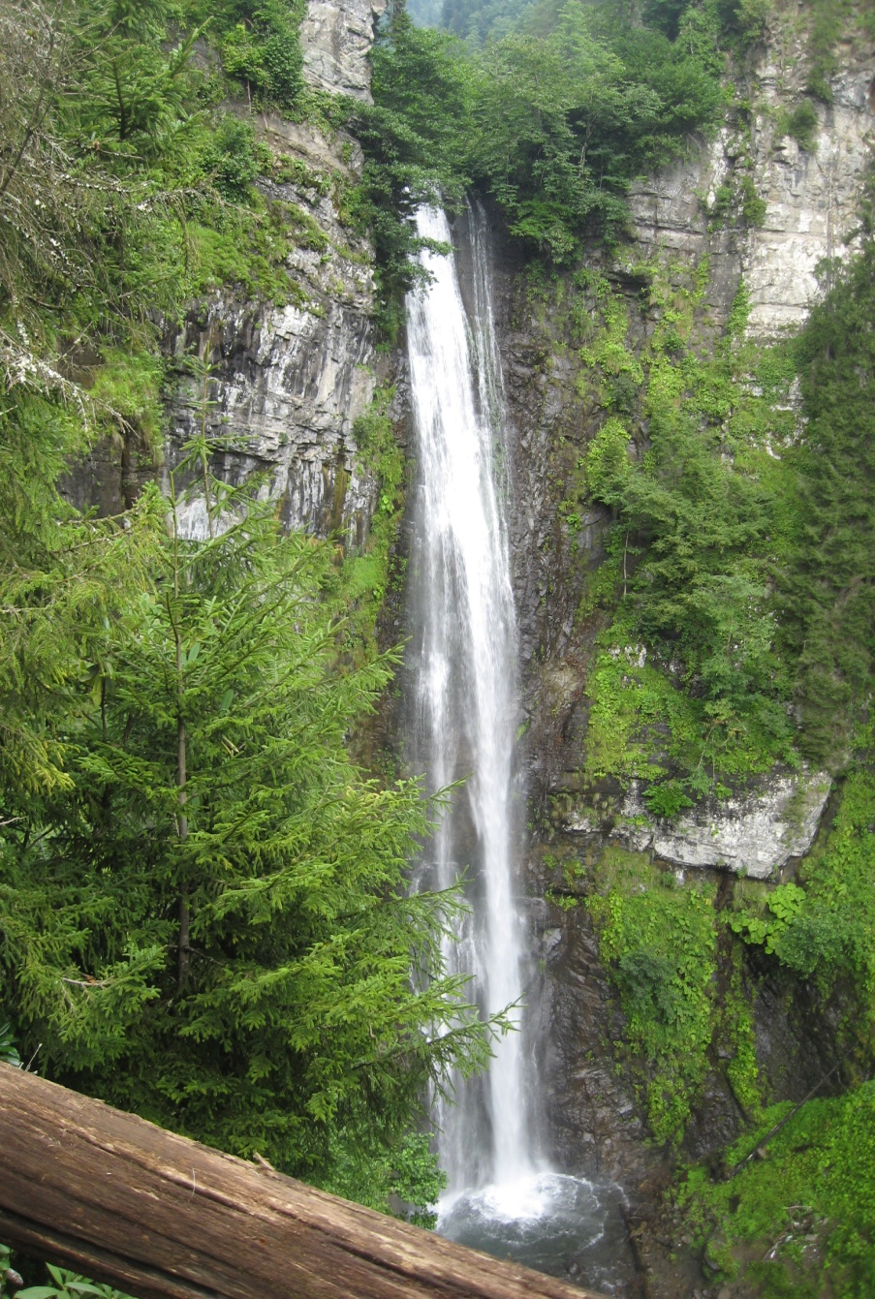

5. Gün 28 Ağustos
Camiliden Efelerin en son mahallesine kadar araçla çıkıp, oradan 7 saatlik yürüyüşle patikadan Golgit yaylasını geçerek Beyazsu yaylasına çıkıyoruz. Beyazsu yaylasında pansiyon konaklama.
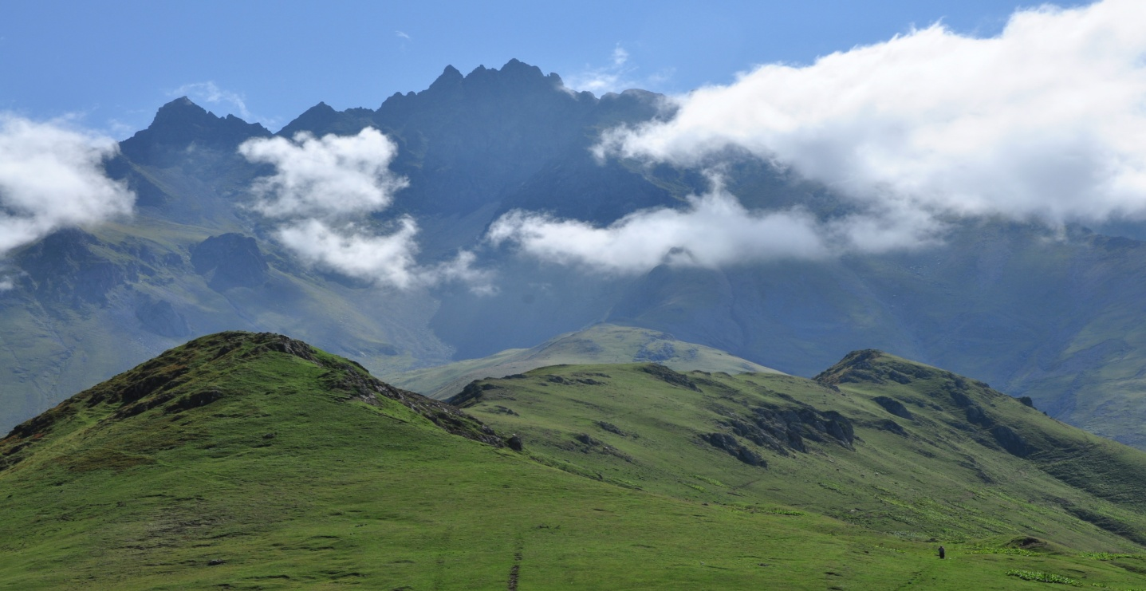
6. Gün 29 Ağustos
2750 rakımı olan 6 saatlik gidiş dönüşlü Yıldız gölünü görüyoruz (gölde yüzülebilir). Beyazsu yaylasında pansiyon konaklama.

7. Gün 30 Ağustos
3450 rakımı olan Karçal dağı zirvesine çıkıyoruz. Gidiş ve dönüş 9 ile 11 saat arasında değişir yine Beyazsu yaylasında pansiyon konaklama.

8.Gün 31 Ağustos
Beyazsu yaylasından çıkıp 6 saatlik bir yürüyüşle Klaskor yaylası, Vergetil yaylası ve Atanoğlu yaylasını da görüp Borçka karagölüne iniyoruz Borçka karagölünde çadır konaklama .
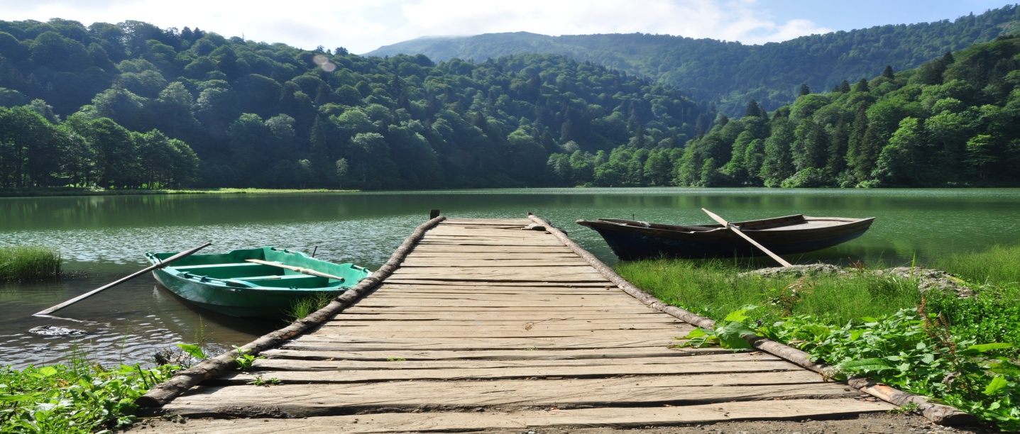

9. gün 1 Eylül
Borçka karagölünden çıkıp araçla Borçka Cankurtaran geçidi Hopa ve Arhavi’yi gördükten sonra Çifte köprüler kısa bir yürüyüşle Mercurna şelalesi ne ulaşılır. Grup isterse Fırtına vadisinde rafting yapılabilir yada Sümela manastırı ziyaret edilebilir. akşam Trabzon hava alanında bitiş.

NOT : Araç ücreti, pansiyon ücreti, aracın yakıt ücreti, rehperlik ücreti, çadır kampında ki akşam ve sabah kahvaltı ücretleri dahil 950 tl . bu ücretin içinde öğle kumanyaları dahil değildir.

